Министерство образования и науки Пермского края
ГБПОУ «Нытвенский многопрофильный техникум»

ПАКЕТ
ЭКЗАМЕНАЦИОННЫХ МАТЕРИАЛОВ
ВЫПУСКНОГО КВАЛИФИКАЦИОННОГО ЭКЗАМЕНА
ПО ОБРАЗОВАТЕЛЬНОЙ ПРОГРАММЕ ПРОФЕССИОНАЛЬНОГО ОБУЧЕНИЯ

профессии 18511 «Слесарь по ремонту автомобилей»

ВАРИАНТ № 4

1 | 2 | 3
Рассмотрено на заседании ПЦК  Протокол № _____  от «____»_______________2020г.  ____________ Давиденко Л.И. | Согласовано  зам. директора по ИМР  _____________ Мялицина Т.Г.  «____»_____________2020г. | Утверждаю  зам. директора по УР  ___________  «____»_____________2020г.

Нытва, 2020
Министерство образования и науки Пермского края
ГБПОУ «Нытвенский многопрофильный техникум»

ВЫПУСКНОЙ КВАЛИФИКАЦИОННЫЙ ЭКЗАМЕН
по профессии 18511 «Слесарь по ремонту автомобилей»

ИНСТРУКЦИЯ
НА ВЫПОЛНЕНИЕ ЗАДАНИЙ
ПЕРВОГО ЭТАПА
выпускного квалификационного экзамена
(письменная экзаменационная работа)

- Внимательно прочитай инструкцию.

- Внимательно ознакомься с содержанием пакета экзаменационных материалов выпускного квалификационного экзамена, в который вложено:
  - титульный лист
  - данная инструкция
  - задание первого этапа (письменная экзаменационная работа) в виде теста
  - бланк ответов на задание первого этапа (теста)
  - критерии оценки письменной экзаменационной работы
  - чистые листы бумаги с печатью техникума (для черновика).

- Правила выполнения первого этапа (письменной экзаменационной работы):
  - вначале внимательно прочитай все вопросы теста, не торопись!
  - начни с вопросов, на которые точно знаешь ответ
  - продолжи решение теста со сложными вопросами
  - для решения тестов используй черновик, в котором можно исправлять ошибки
  - если ты ответил на все вопросы, проверь ответы ещё раз
  - бланк ответов заполняй тогда, когда уверен в правильности решения теста
  - в левом поле бланка ответов укажи: номер варианта, фамилию, имя и отчество, номер группы, дату экзамена, время начала и окончания твоей работы, поставь свою подпись
  - в правом поле бланка на пересечении номера вопроса и выбранного тобою номера ответа поставить цифру ответа.
  - вложи бланк ответа в пакет экзаменационных материалов и сдай на проверку выслать на электронную почту pav.npet@mail.ru
  - время решения теста – 60 мин.

ЖЕЛАЕМ УСПЕХА!

Министерство образования и науки Пермского края
ГБПОУ «Нытвенский многопрофильный техникум»

ПЕРВЫЙ ЭТАП
выпускного квалификационного экзамена
(письменная экзаменационная работа)

ВАРИАНТ№ 4

1. Карданная передача на рис. 1 обозначен цифрой….
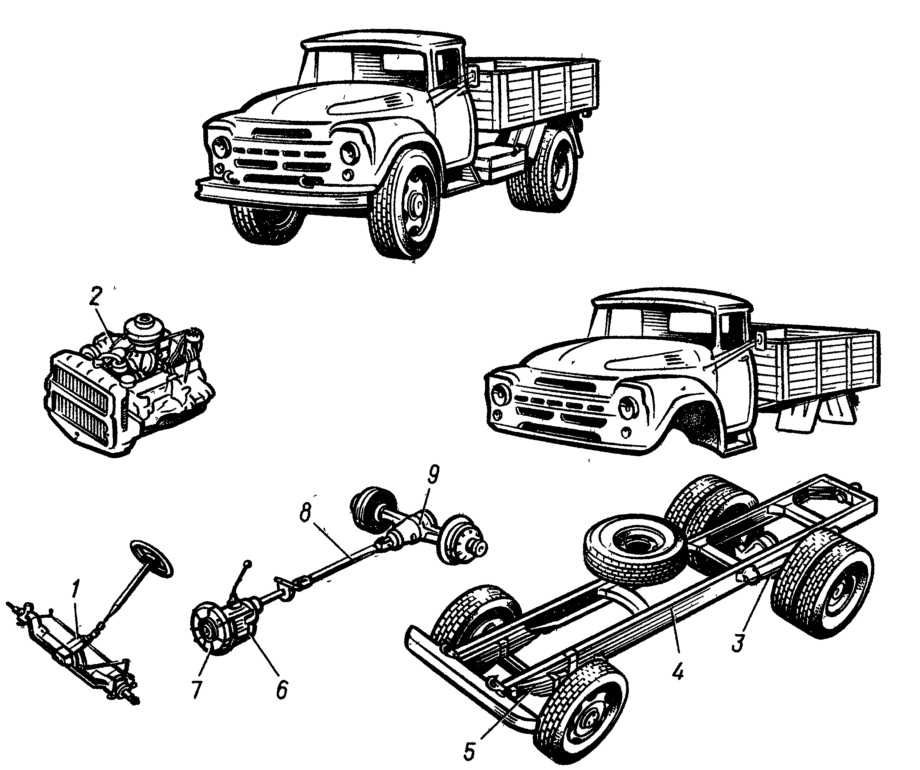
Рис. 1. Основные части грузового автомобиля

2. Объём камеры сгорания на рис. 2 обозначен цифрой:
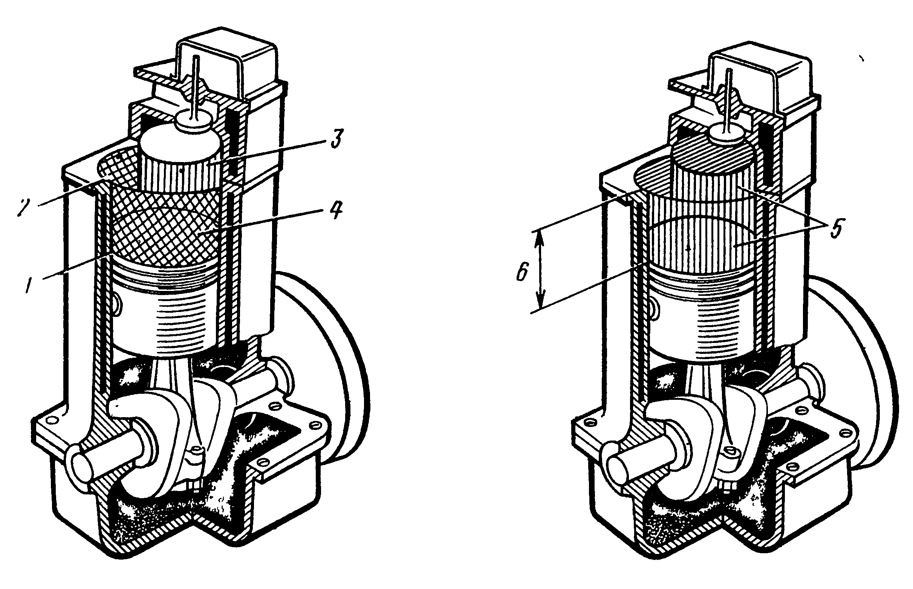
Рис. 2. Параметры цилиндра

3.Порядок работы цилиндров двигателя ЯМЗ – 236.
1) 1-4-2-5-3-6; 2) 1-2-3-4-6-5; 3) 1-5-3-2-6-4; 4) 1-5-3-6-2-4

4.Смесь, в которой на 1кг топлива приходится 15 кг воздуха
называется … .
1) Нормальной; 2) Обедненной; 3) Обогащенной; 4) Нет правильного ответа

5. Топливный жиклёр на рис. 3 обозначен цифрой … .
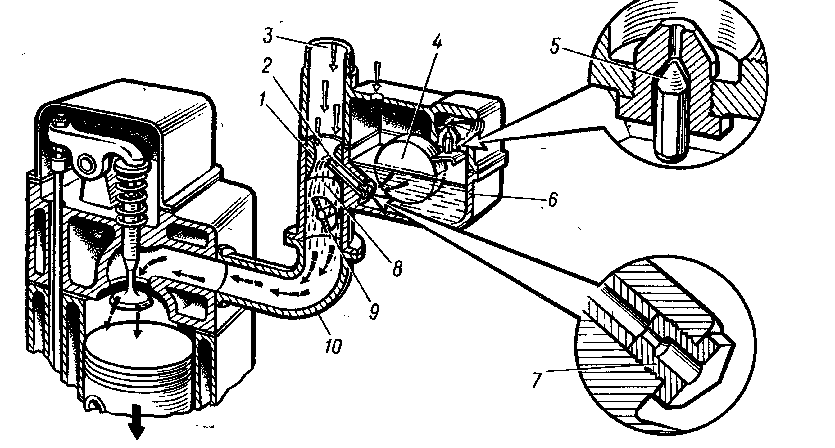
Рис. 3. Простейший карбюратор

6. Для нормальной работы потребителей напряжения, вырабатываемое автомобильным генератором, должно быть в пределах ...
1) 9 - 11 В.; 2) 11 - 13 В.; 3) 13 - 15 В.; 4) 15 - 17 В.

7. Распределитель на рис. 4 обозначен цифрой … .
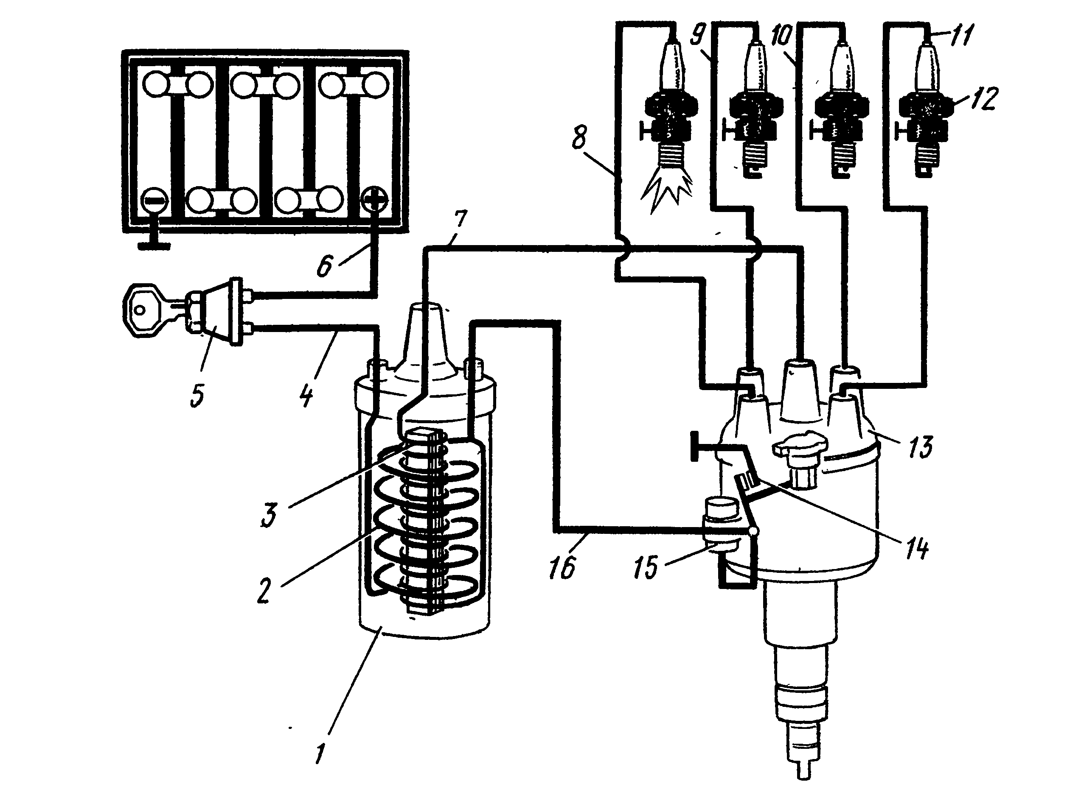
Рис. 4 Упрощенная схема системы батарейного зажигания

8. Муфта, перемещаясь вдоль вала коробки передач вместе с подшипником, воздействует на рычажки ... выключения сцепления. Укажите цифры, которые должны стоять в пропущенных местах (см. рис. 5).
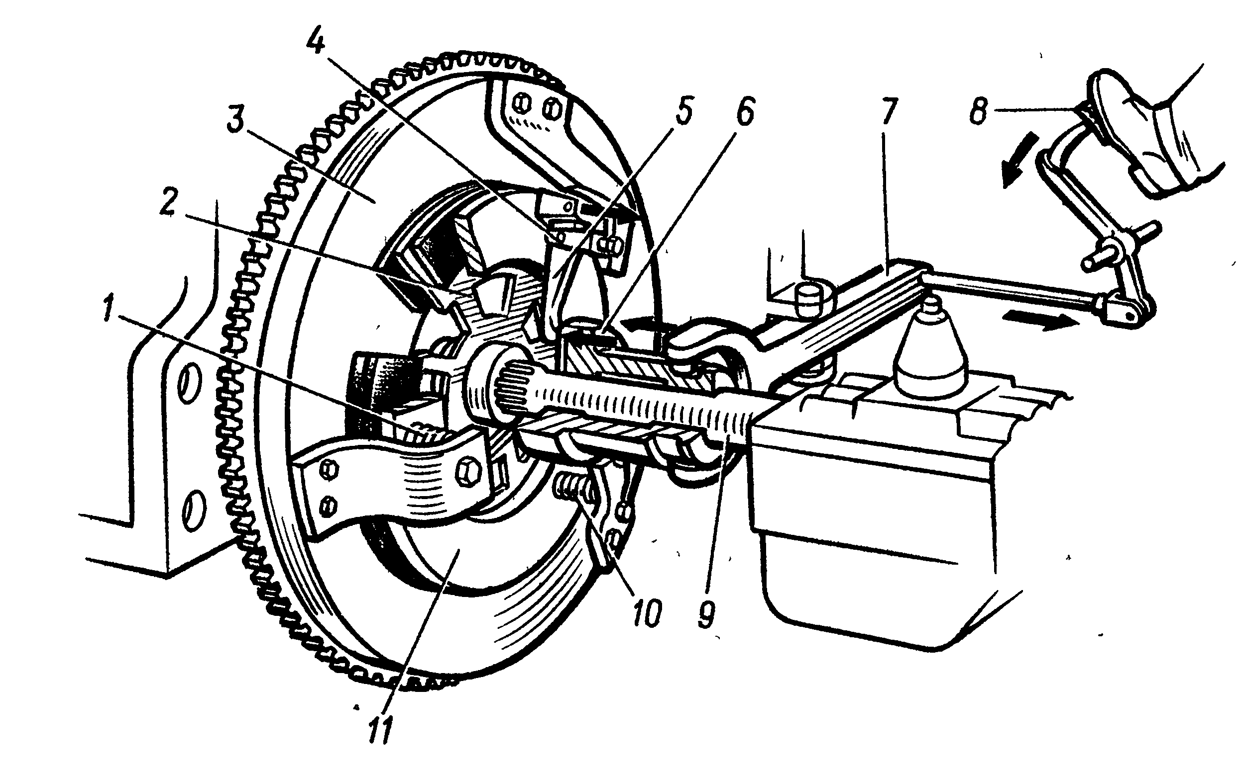
Рис.5. Схема действия сцепления

9. Муфта синхронизатора на рис.6 обозначен цифрой … .
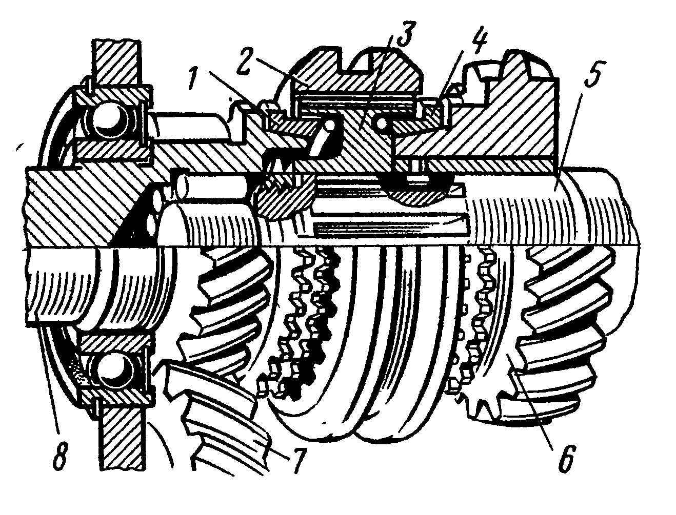
Рис. 6. Устройство синхронизатора включения передач автомобиля «Волга»

10. На автомобиле КамАЗ, оборудованном дeлителем можно включить … передач.
1) пять. 2) шесть. 3) семь. 4) десять.

11. В подшипниках ступиц передних колёс применяют следующие смазочные материалы:
- Графитную смазку.
2) Трансмиссионное масло.
3) Моторное масло.
4) Пластичную смазку.

12. Наименьшую вязкость имеет масло марки … .
1) Мl2Г₂; 2) М10Г₂; 3) М8Г₂; 4) М4_{з}/6-В₁

13. Вентилятор, радиатор, жалюзи проверяют при необходимости закрепляют при … .
- ТО-1; 2) ТО-2; 3) СО; 4) При всех ТО.

14. Дозаправку топливом, маслом, охлаждающей жидкостью производят при … .
1) ЕО; 2) ТО-1; 3) ТО-3; 4) Всех ТО.

15. Объем операций, которые должны выполняться при каждом виде технического обслуживания, определяется … .
1) водителем по результатам осмотра автомобиля
2) механиком в зависимости от условии эксплуатации автомобиля
3) нормативным перечнем
4) характером выявленных неисправностей.

16. Признаком износа или потери упругости поршневых колец можно судить по … .
1) повышенному расходу масла и дымному выхлопу
2) стукам верхней части двигателя
3) перегреву двигателя
4) неустойчивой работе двигателя.

17. Зона прослушивания шатунных подшипников на рис. 6 обозначена цифрой … .
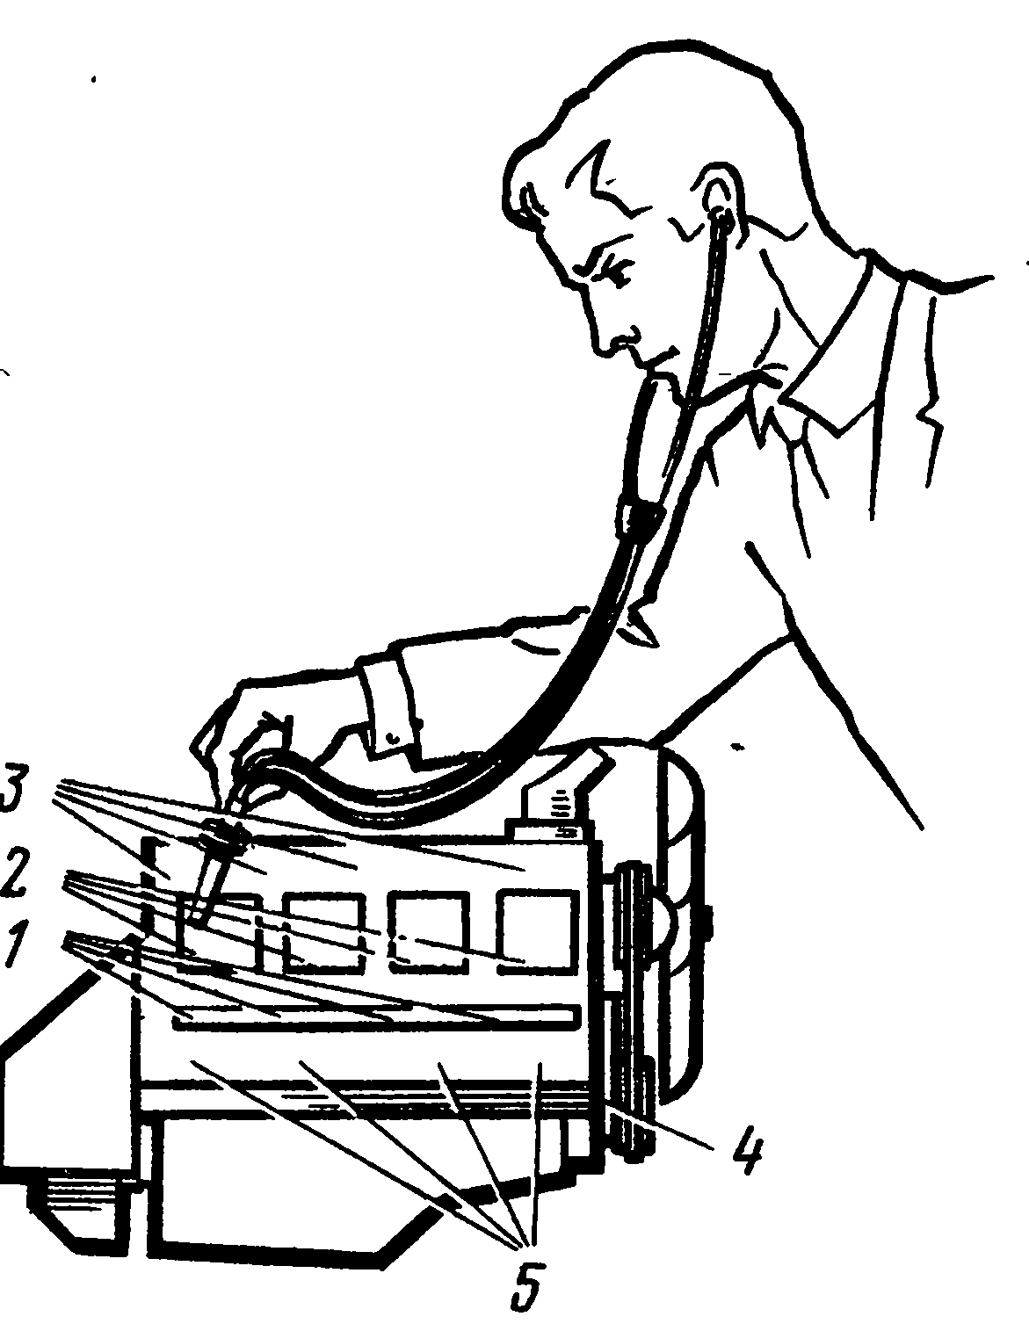
Рис. 6. Зоны прослушивания двигателя

18. Интенсивность механического износа автомобильных деталей различных сопряжений … .
1) одинакова
2) неодинакова
3) зависит от материала детали
4) зависит от типа сопряжения

19. Обратный клапан негерметичен, возможные последствия не герметичности обратного клапана … .
1) Приготовление богатых смесей.
2) Приготовление бедных смесей.
3) Остановка двигателя при резком нажатии на педаль акселератора.
4) Правильный ответ пункты 2 и 3 .

20. Неплотное прилегание запорной иглы форсунки к распылителю ведет ... .
1) к ухудшению распыления дизельного топлива в камере сгорания;
2) к повышенному расходу топлива;
3) к появлению дымного выхлопа.
4) ко всем перечисленным последствиям.

21. Виды ножниц, которыми выполняется резка листового металла по прямой линии и по кривой без резких поворотов…
1) левые ножницы 2) правые ножницы
3) прямые ножницы 4) любые ножницы

22. Выберите виды, на которые подразделяются напильники…
1) обыкновенные
2) специальные
3) обыкновенные, специальные и рашпили
4) обыкновенные, специальные, рашпили и надфили.

23. Сталь – это сплав железа с углеродом …
1) до 1,5% 2) 3,8% 3) более 2% 4) до 2%

24. К механическим свойствам металлов относятся…
1) прочность 2) температура плавления 3) цвет 4) плотность

25. Выберите инструмент для правки …
1) гладилка 2) рихтовальная бабка
3) правильная плита 4) молотки со вставным бойком

26. Максимальный перерыв для отдыха и питания предоставляется работникам сельскохозяйственной отрасли:
1) не более 2 часов 2) не более 1 часа 3) не более 30 минут 4) не более 45 минут

27. Разрешённая масса поднятия тяжести для слесарей в возрасте от 16 до 18 лет, составляет:
1) девушкам – 10 кг; юношам – 16 кг 2) девушкам – 15 кг; юношам – 30 кг
3) девушкам – 20 кг; юношам – 50 кг 4) девушкам – 30 кг; юношам – 80 кг

28. Ночным временем считается:
1) с 24ч до 8ч 2) с 22ч до 6ч 3) с 23ч до 7ч 4) с 23ч до 8ч

29. Разрешается ли курение в помещениях и на территории предприятия:
1) разрешается 3) разрешается в специально отведенных местах
2) запрещается 4) запрещается только на территории

30. Огнетушитель, чаще всего применяемый на сельскохозяйственной технике:
1) химическо-пенный 4) порошковый 3) углекислотный 4) химическо-воздушнопенный

Преподаватели  общепрофессиональных и профессиональных учебных дисциплин | _____________________ А.В. Палкин  ____________________ С.Н. Обухов

Министерство образования и науки Пермского края
ГБПОУ «Нытвенский многопрофильный техникум»

ВЫПУСКНОЙ КВАЛИФИКАЦИОННЫЙ ЭКЗАМЕН
по профессии 18511 «Слесарь по ремонту автомобилей»

ПЕРВЫЙ ЭТАП
(письменная экзаменационная работа)
Тестовый контроль знаний
по общепрофессиональным и профессиональным учебным дисциплинам
БЛАНК ОТВЕТОВ
ВАРИАНТ № 4  Фамилия  Имя  Отчество  Группа Сл -18 п/о  Дата экзамена 25 июня 2020 года  Работа начат 9.00  Работа окончена 10.00  Подпись выпускника  Правильных ответов  Оценка | Учебная дисциплина | Номер вопроса | Номер ответа
 |  |  | цифра ответа | правильный ответ
 | Устройство, техническое обслуживание и ремонт автомобилей | 1
 |  | 2
 |  | 3
 |  | 4
 |  | 5
 |  | 6
 |  | 7
 |  | 8
 |  | 9
 |  | 10
 | Организация и технология сборки, регулировки и испытания машин | 11
 |  | 12
 |  | 13
 |  | 14
 |  | 15
 | Технология слесарных работ по ремонту и ТО автомобилей | 16
 |  | 17
 |  | 18
 |  | 19
 |  | 20
 | Основы слесарного дела и сборочных работ | 21
 |  | 22
 |  | 23
 |  | 24
 |  | 25
 | Охрана  труда | 26
 |  | 27
 |  | 28
 |  | 29
 |  | 30
Подписи членов ВЭК:  - ________________________________  - ________________________________  - ________________________________ |  | 4.______________________________________  5.______________________________________

Критерии оценки
выпускного квалификационного экзамена

Критерии оценки письменной экзаменационной работы

«Отлично» выставляется в случае 30 – 27 верных ответов на вопросы теста.

«Хорошо» выставляется в случае 26 – 23 верных ответов на вопросы теста.

«Удовлетворительно» выставляется в случае 22 – 19 верных ответов на вопросы теста.

«Неудовлетворительно» выставляется в случае решенных менее 19 верных ответов на вопросы теста.

